يوم : ... جوان 2018
المستوى : 1 متوسط الــمــــدة : ....... سا
متوسطة عبد الحميد بن باديس

اختبار استدراكي في مادة الرياضيات

التمرين الأول :

- أوجد مدور الأعداد العشرية التالية : 23,03 ; 785,65
- ضع مكان النقط العـدد المناسب :
$\frac{3}{8}= \frac{3×…..}{8×…..} = \frac{…..}{24}$ ; $\frac{7}{15}= \frac{…..}{30} = \frac{21}{.…} = \frac{….}{60}$
- هل هذا الجدول يمثل وضعية تناسبية ؟ مع التعليل ؟
14 | 21
2 | 7

التمرين الثاني :
يملك حمزة DA 350 ،صرف منها $\frac{7}{10}$ في شراء هدية .
ما ثمن الهدية ؟ و كم يتبقى لدى حمزة ؟
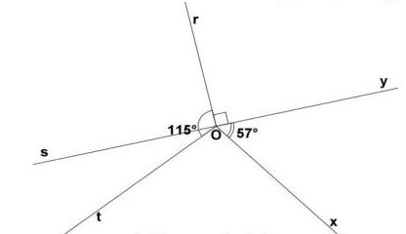
التمرين الثالث :

- اكمل الجدول الاتي :
الزاوية | حادة | قائمة | مستقيمة | منفرجة
التسمية
القيس
Belhocine : https://prof27math.weebly.com/

